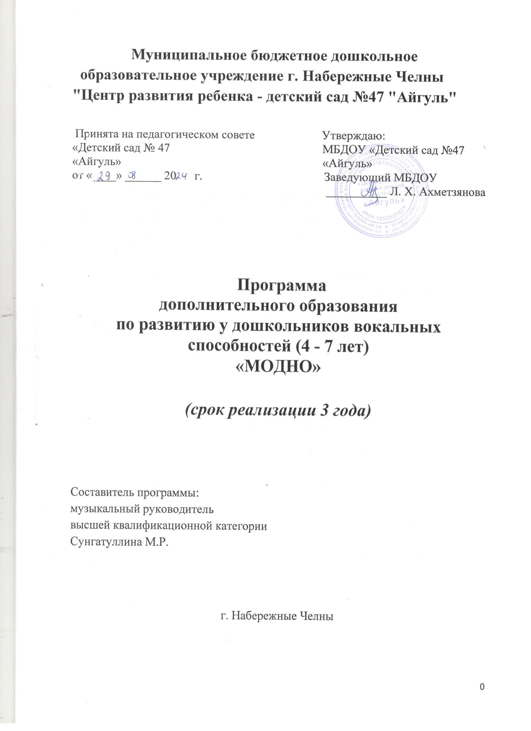

Данная программа дополнительного образования по вокалу «Модно» базируется на применении эффективных прогрессивных методик, в числе которых методика комплексного музыкально-певческого воспитания О. В. Карцера, проверенная многолетней практикой самого автора, его воспитанников и последователей в работе с различными детскими вокальными коллективами.
Педагогическая целесообразность и актуальность
Новизна:
В программе дополнительного образования систематизирован материал для развития вокальных навыков:
- Голосовые упражнения.
- Артикуляционная гимнастика.
- Игры на развитие речевого и певческого дыхания.
- Развивающие игры с голосом.
Актуальность программы дополнительного образования по вокалу «Модно» состоит в том, что развитие вокальных способностей у детей способствует улучшению фонематического слуха, устранению речевых дефектов, формированию правильного речевого дыхания у ребенка, интонации голоса. Тем самым такие занятия пробуждают у ребят интерес к вокальному искусству.
Ведущее место в этом процессе принадлежит ансамблевому пению и пению в сольном исполнении, что поможет детям преодолеть робость, зажатость, страх на сцене.
Предлагаемый данной программой практический материал доступен детям, независимо от их возможностей и способностей, а главное, очень эффективен при формировании певческой интонации у детей.

Педагогическая целесообразность:
- Ребёнок должен приобретать положительный эмоционально - коммуникативный опыт развития своих вокальных способностей.
- Освоение вокальных способностей необходимо для развития фонематического, интонационного, музыкально – певческого слуха детей, а также устранению речевых дефектов, формированию правильного речевого дыхания и интонации голоса.
- Систематическое использование игровых методов и приёмов по обучению детей вокальному исполнению для проявления певческой установки, звукообразования и голосовых возможностей.
- В процессе обучения, дети способны активно участвовать в музыкальной, вокальной и рече - двигательной деятельности, а педагог содействует обогащению эмоционального, сенсомоторного опыта ребенка.

Дополнительная образовательная программа по вокалу «Модно» способствует развитию голосового аппарата, созданию условий для всестороннего развития личности ребенка и превышает ФГОС ДО.
Цель – обучение детей пению и развитие их вокальных способностей, создание условий для развития и реализации творческого потенциала воспитанников в области вокального исполнения.
Задачи:
1. Формирование интереса к вокальному искусству;
2. Развитие умений петь естественным голосом, без напряжения; постепенно расширяя диапазон;
3. Развитие вокального слуха, чистоты интонации звучания, координации музыкально – слуховых представлений;
4. Развитие умений различать звуки по высоте;
5. Развитие чистоты интонирования, правильного звукообразования, четкой дикции, становления певческого дыхания, артикуляции;
6. Формирование певческой культуры, артистичности и активности в коллективе;
7. Совершенствование вокально-хоровых навыков.
Данная программа дополнительного образования по вокалу «Модно» соответствует следующим принципам:
- Принцип полноты и целостности вокального образования детей – выражается в непрерывности процесса развития эмоциональной сферы, связанной с освоением различной исполнительской деятельности (выступление сольно и в ансамбле).
- Принцип научности – предполагает подкрепление всех обучающих мероприятий научно обоснованными и практически апробированными методиками.
- Принцип систематичности и последовательности – предполагает взаимосвязь вокальных знаний, умений и навыков.
- Принцип связи теории с практикой – формирует у детей умение применять свои вокальные знания, умения в повседневной жизни.
- Принцип активного обучения – обязывает строить процесс обучения с использованием активных форм и методов обучения, способствующих развитию у детей самостоятельности, инициативы и творчества (игровые технологии, работа в парах, подгруппами, индивидуально и др.)
- Принцип целостно-смыслового равенства взрослого и ребенка – подразумевает создание условий для наиболее полного раскрытия личности ребенка.
Ожидаемые результаты освоения программы дополнительного образования по вокалу «МОДНО»
1. Сформированные вокальные и исполнительские умения и навыки в музыкально-творческой деятельности, знание азов нотной грамоты.
2. Развитие эмоциональной сферы и активных сторон личности, расширение кругозора, развитие творческой активности, артистизма.
3. Повышение самооценки детей, уверенности в себе.
4. Достижение оптимальной психологической адаптированности к процессу дополнительного образования.
Воспитанник к концу обучения будет знать:
- Основы музыкальной грамоты.
- Виды музыкального искусства.
- 10 - 15 музыкальных терминов.
Воспитанник к концу обучения будет уметь:
- Брать правильное дыхание и удерживать его до конца фразы
- Петь легко, не форсируя звук, с четкой дикцией.
- Петь хором и без него, петь в унисон.
- Чисто интонировать мелодию в поступенном движении вверх и вниз в пределах октавы.
- Усваивать ритмический рисунок, движение мелодии.
- Владеть динамикой p – mf
- Проявлять артистическую смелость.



